«Любовь — это бесценный дар. Это единственная вещь, которую мы можем подарить , и все же она у тебя остается».
Лев Николаевич Толстой
 | МУНИЦИПАЛЬНОЕ БЮДЖЕТНОЕ ДОШКОЛЬНОЕ ОБРАЗОВАТЕЛЬНОЕ  УЧРЕЖДЕНИЕ «ДЕТСКИЙ САД №23 ст. АРХОНСКАЯ»  МО – ПРИГОРОДНЫЙ РАЙОН РСО – АЛАНИЯ  363120,ст. Архонская,  ул. Ворошилова, 44  8 (867 39) 3 12 79,  e-mail:tchernitzkaja.ds23@yandex.ru | Средняя группа «Лучики»
Газета для родителей, детей и педагогов  «Мир глазами детей» |  | Выпуск №1  Ноябрь 2019 года

Здравствуйте, дорогие читатели газеты «Мир глазами детей»!
Мы рады представить Вам первый номер газеты, посвященный таким праздникам и будням как:
«День знаний», « Экскурсии», « Игры», «Золотая осень», «Мама – солнышко моё».
В которой Вы узнает о наших достижениях, новостях, планах.
Напоминаю, что каждый номер газеты «Мир глазами детей», Вы можете прочесть
на нашем сайте http://ds23-arhonka.ru.

Прошла уж летняя пора,
Вперёд учиться, детвора!
Желаю вам все знать,
И много умных книг читать!

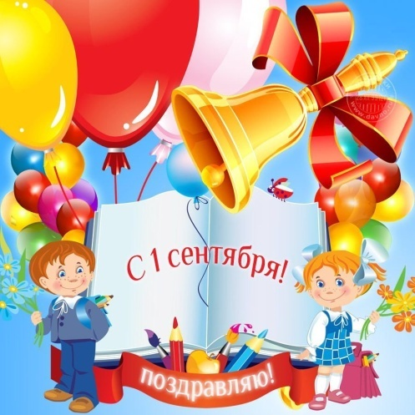

1 сентября - День знаний
Отмечается в честь начала нового учебного года с 1980 года.

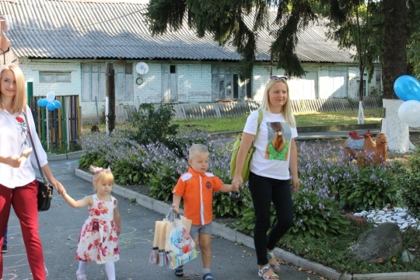

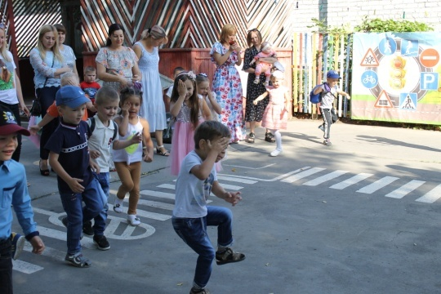

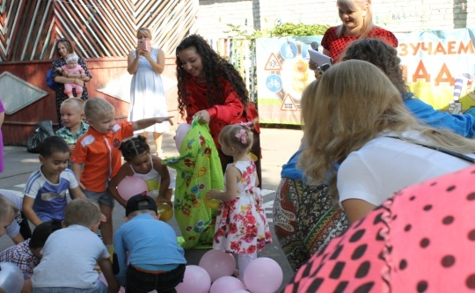

День воспитателя и всех дошкольных работников. 27 сентября
День сегодня необычный —
День работников садов.
Всех коллег мы поздравляем.
Труд ваш — главный из трудов.
Вам здоровья пожелаем,
Мира, радости, любви,
И цветов самых прекрасных,
Чтобы целый год цвели.
А еще активной жизни,
Творчества и доброты,
Чтоб работалось отлично,
Чтоб сбывались все мечты!

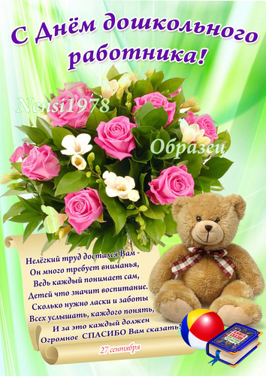

Мы ссорились, мирились,
И спорили порой,
Но очень подружились,
За нашею игрой.
Игра игрой сменяется,
Кончается игра,
А дружба не кончается НИКОГДА!
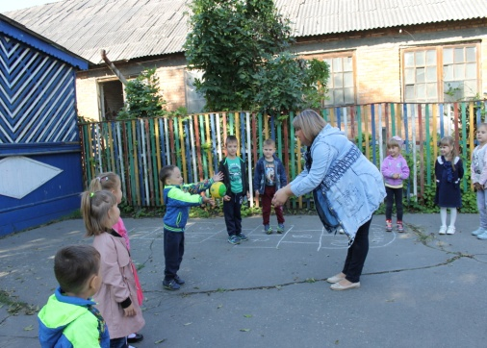
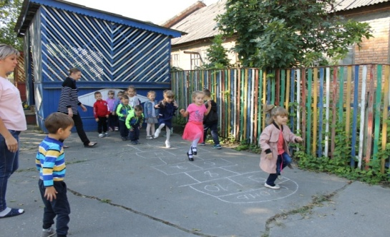
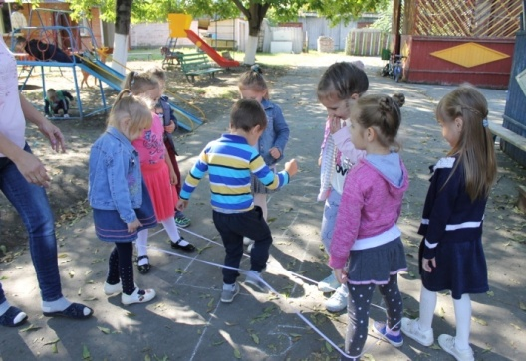
«Экскурсия в медицинский кабинет»
Добрый доктор Айболит,
В кабинете он сидит.
Все болезни наши знает,
Если надо – помогает,
Очень добрая она
Наталья Николаевна!
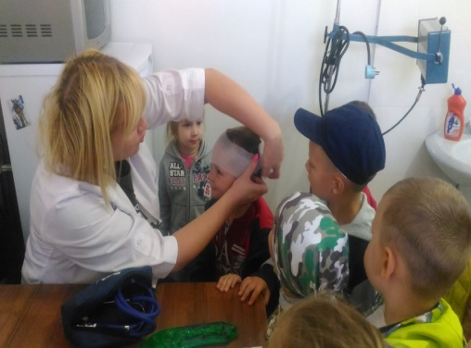
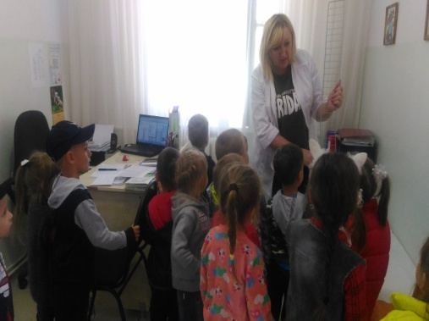
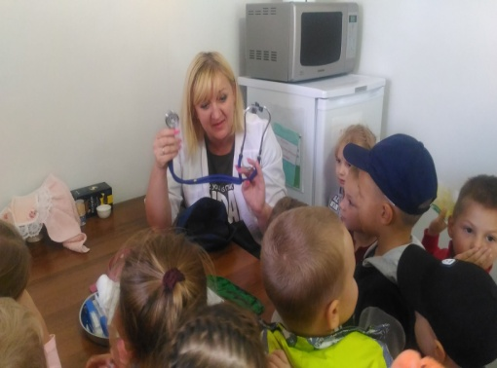

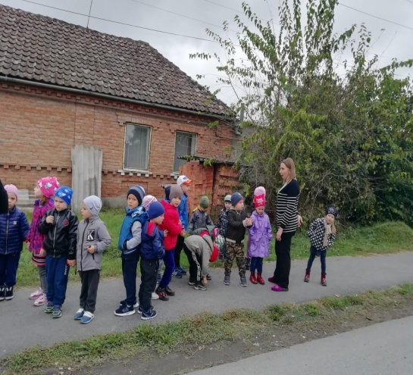
Если ты за городом: тротуара нет.
Как идти нам правильно, кто же даст ответ?
Слева по обочине должен ты идти.
Видишь встречный транспорт - в сторону уйди.

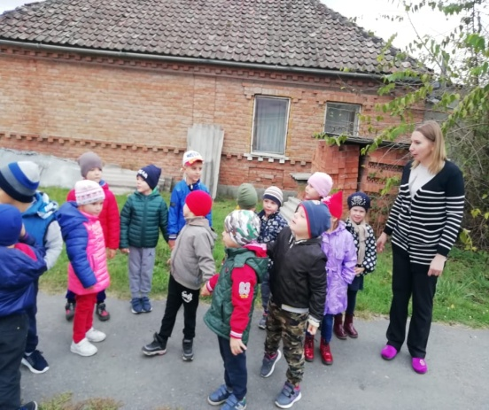

Осень устали не знает.
Заглянув во все сады,
Собирать вам помогает
Золотистые плоды.
Черноплодную рябину,
Наклоняя ветки, рвет,
А в бочонки и в кувшины
Льет густой душистый мед.

В группе «Лучики» в октябре месяце прошла выставка « Волшебный сундучок осени» и праздник « Золотая осень».
Праздничному мероприятию предшествовала большая подготовительная работа, которая включала в себя тематические занятия в дошкольном учреждении и «домашние задания» для совместного выполнения дома с родителями. Проводилась выставка осенних поделок, которые дети приносили из дома. Поделки были как с использованием природного материала: листьев, желудей и других «даров осени», так и с применением обычных материалов (бумага, краски, фломастеры), но на тематику золотой поры года. Праздник проводился во всех группах. Дети не только читали стихи, играли, разгадывали загадки, танцевали, но еще и учились бережно относиться к природе. С появлением в зале царицы Осени, ребята перенеслись в прекрасный мир сказки.
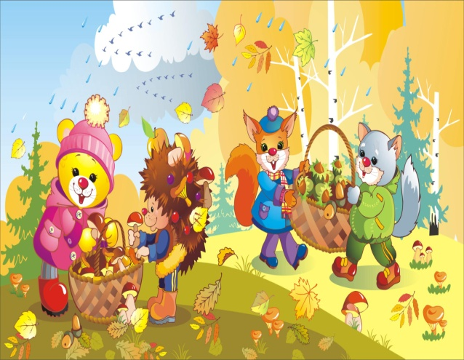
«Экскурсия в парк в осенний период»
Красок полон и чудес,
Каждый парк, и сквер, и лес! -
Всю палитру между сосен,
Расплескала щедро осень.

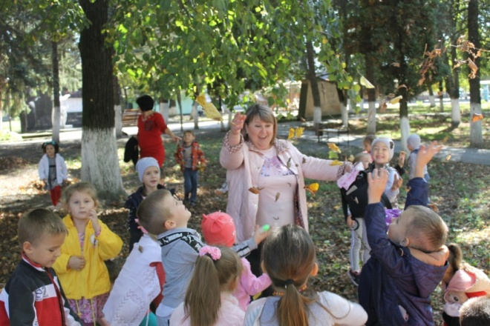
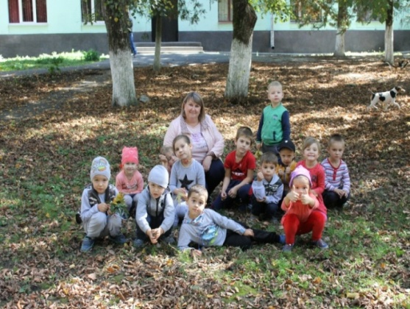
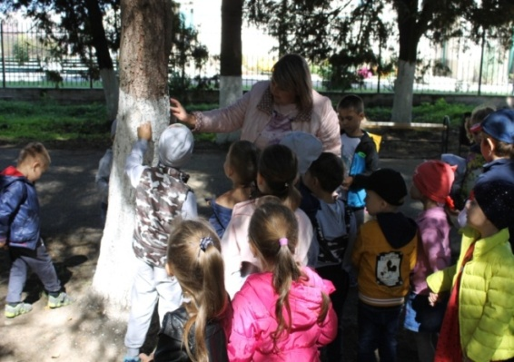

« Волшебный сундучок осени»
Пусть всё будет классно,
Замечательно, прекрасно!
Осень всем шлёт привет,
Счастья, радости на сто лет!!!
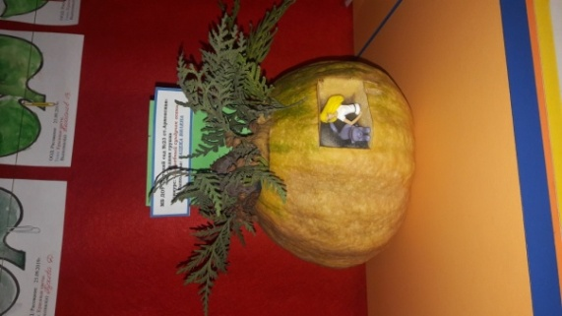

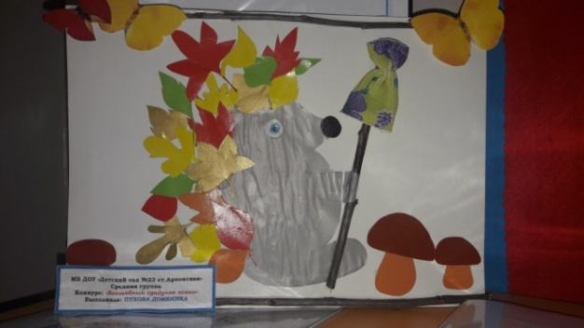

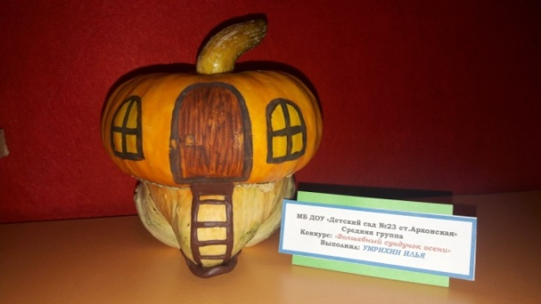
« Золотая осень»
Осень к нам всегда приходит,
Праздник за собой приводит,
Для ребят и для зверят,
Веселиться каждый рад!
Песню дружно запоем,
Осень радовать начнем!
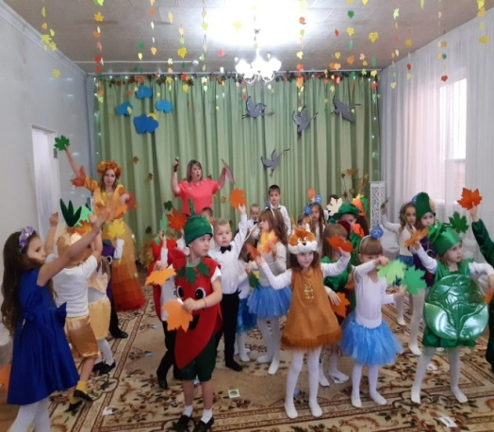
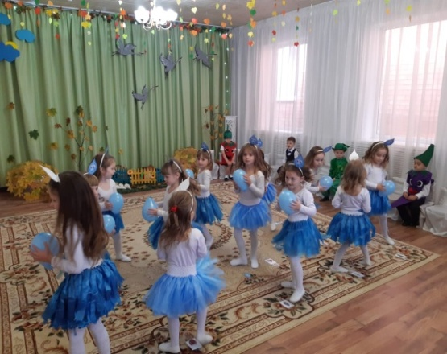
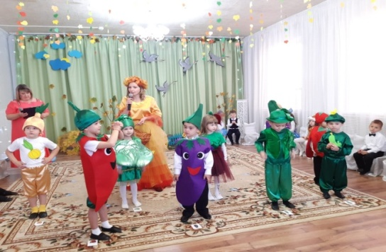

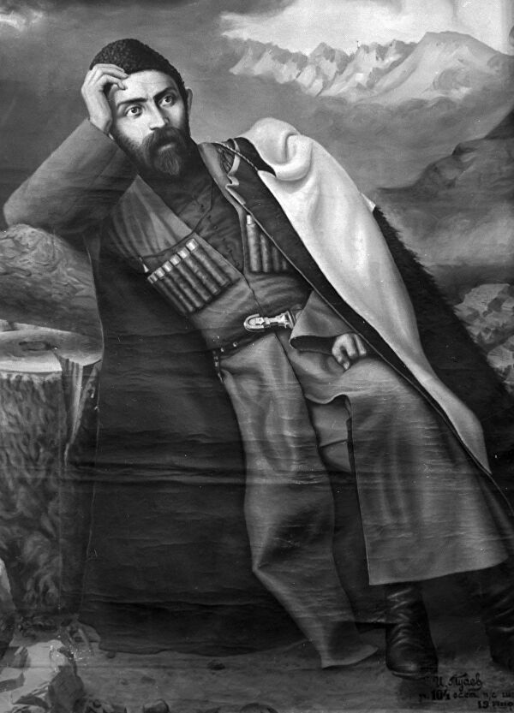

15 октября 2019 года наша республика отмечала 160 лет со Дня рождения великого осетинского поэта, художника, основоположника осетинской литературы Коста Левановича Хетагурова.
В средней группе «Лучики» вся неделя с 14 по 18 октября была посвящена Коста.
С детьми проводили тематические беседы, читали стихи, рассматривали картины, играли в осетинские игры. Вместе с воспитателями ребята путешествовали по жизни великого человека. С помощью интерактивных видео экскурсий смогли посетить селение Нар, музей Коста.

«Весь мир – мой храм,
Любовь – моя святыня,
Вселенная - отечество моё…»

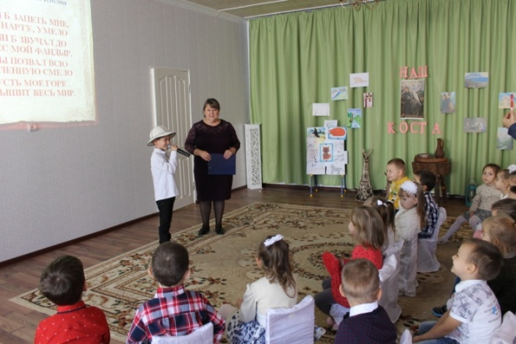

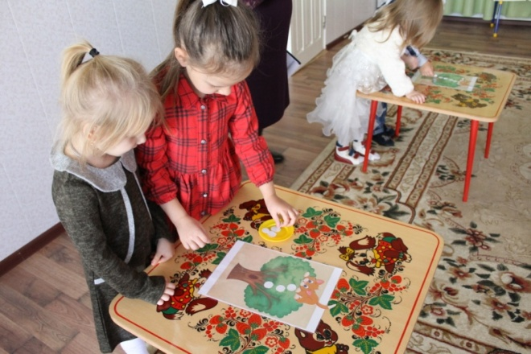

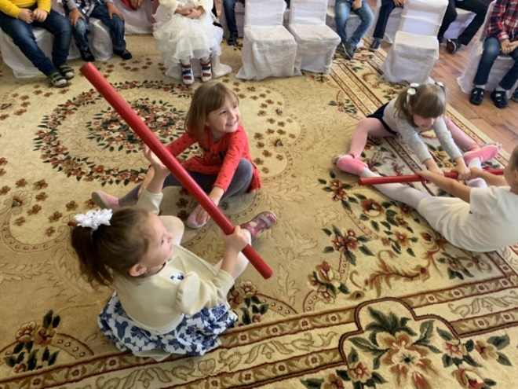

«Экскурсия на кухню»

На плите стоит кастрюля,
Очень важная чистюля.
В ней мы суп начнем варить,
Что нам нужно положить?
Картошку, морковку, перец, лук.
Очень вкусный варим суп.
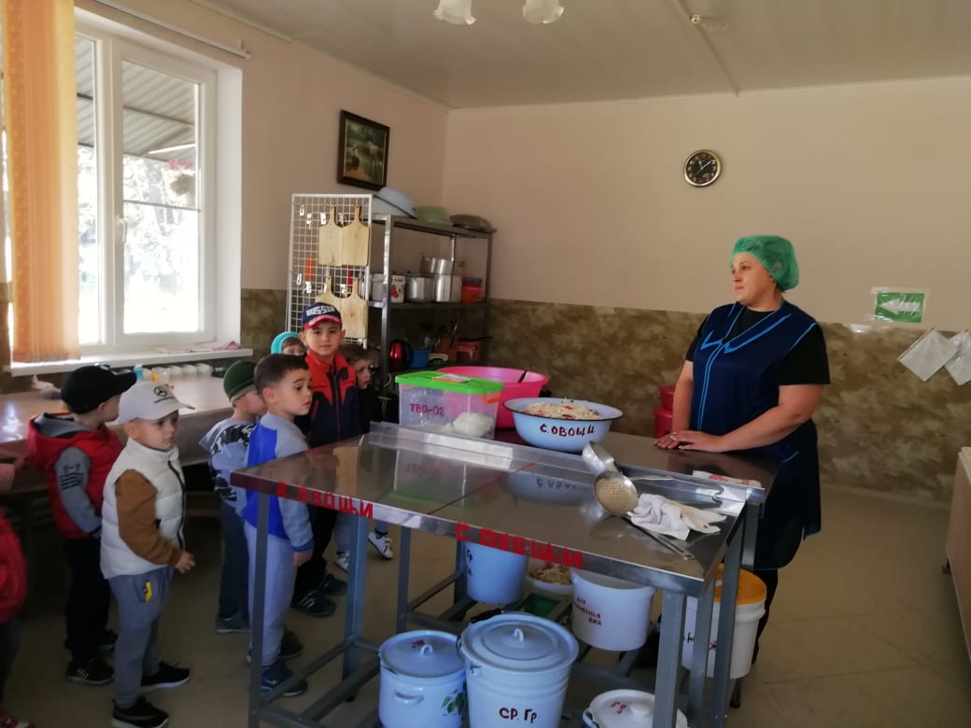

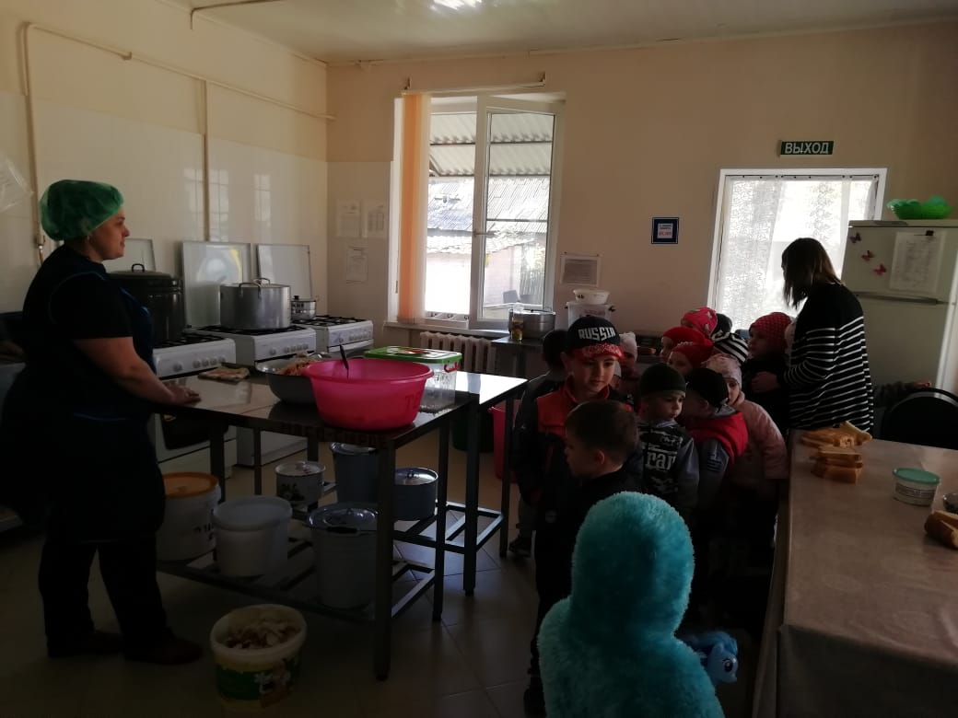
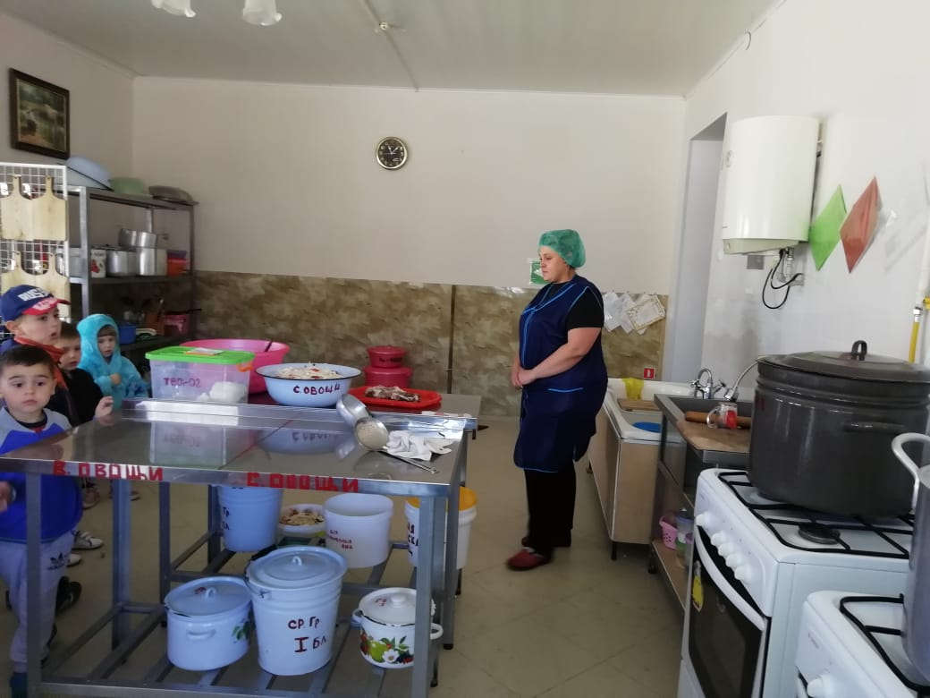
«Такие разные и полезные овощи»

Как у бабушки на грядке,
Вырос овощ очень сладкий,
Проведем мы тренировку —
Кто быстрей сгрызет морковку.

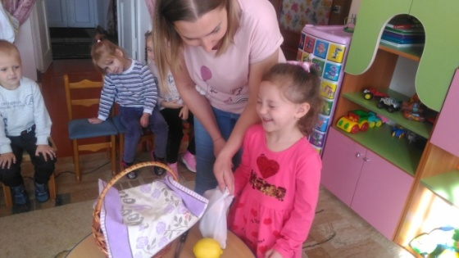

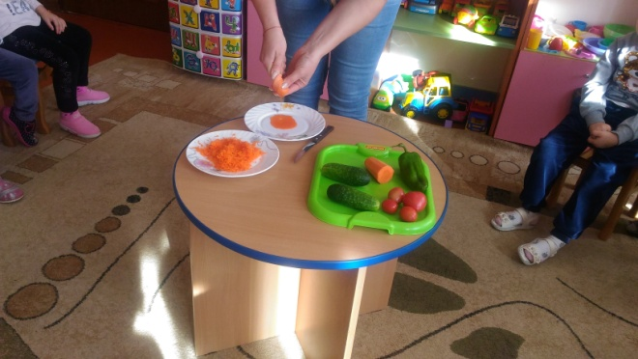

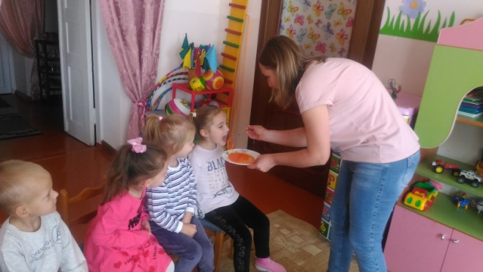

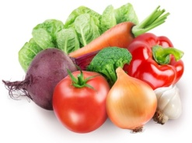

22 ноября в средней группе «Лучики» прошло праздничное мероприятие «Мама – солнышко моё», посвящённое дню матери. На празднике царили хорошее настроение, доброжелательная атмосфера. Родители с удовольствием участвовали в конкурсах. А совместный танец родителей и детей « Мамочка любимая моя» никого не оставил равнодушным.
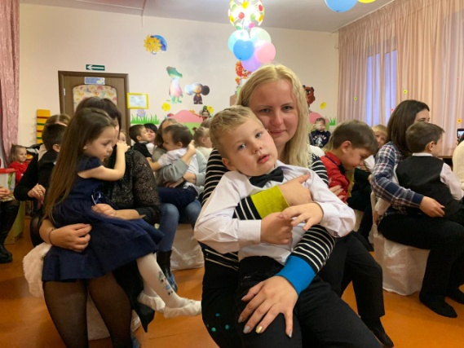

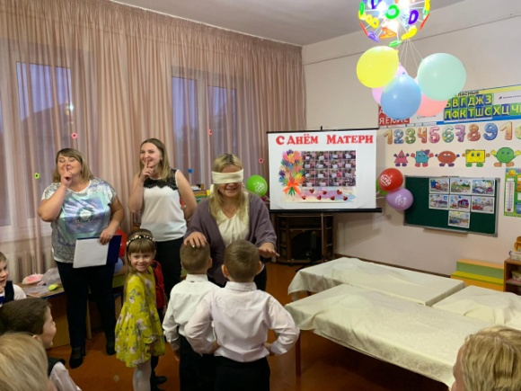

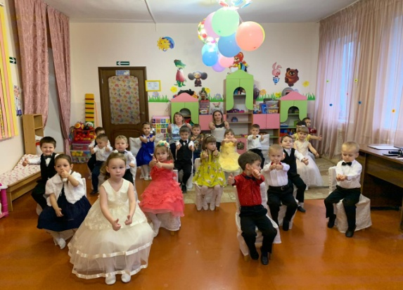

ПОЗДРАВЛЕНИЕ

Пожелать хотим мы вам
Светлой радости во всем!
Чтоб растаяли заботы,
Чтобы спорилась работа,
Чтоб здоровье крепким было,
Никогда не подводило!
Чтобы много лет подряд
Был лучист и ясен взгляд.
Чтобы дом был полной чашей,
Вам желают дети ваши!

